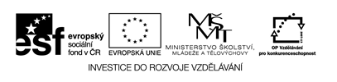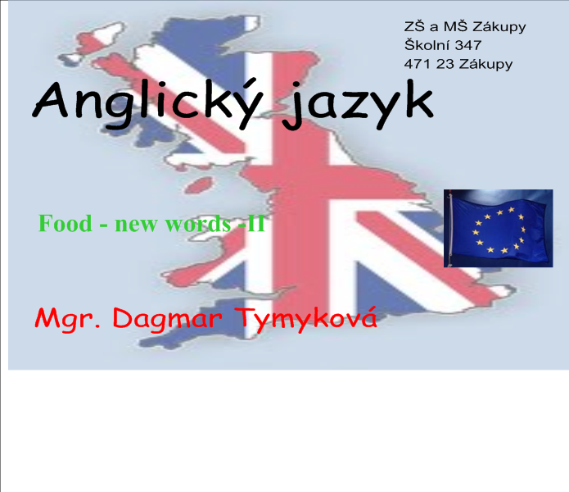

Anotace:

Název: Food - 2

Cíl: Seznámit žáky s názvy jídel.

Časový nárok: 25 minut

Metodické pokyny:
Seznamování s názvy jídel, přiřazování obrázků k názvům. Aktivity – Point to… Can I have….? Yes, here you are. Do you like…? Yes, I do. No, I don´t.

Pomůcky: Kartičky s obrázky jídla a jejich názvy.

Použité obrázky: prohlížeč Google

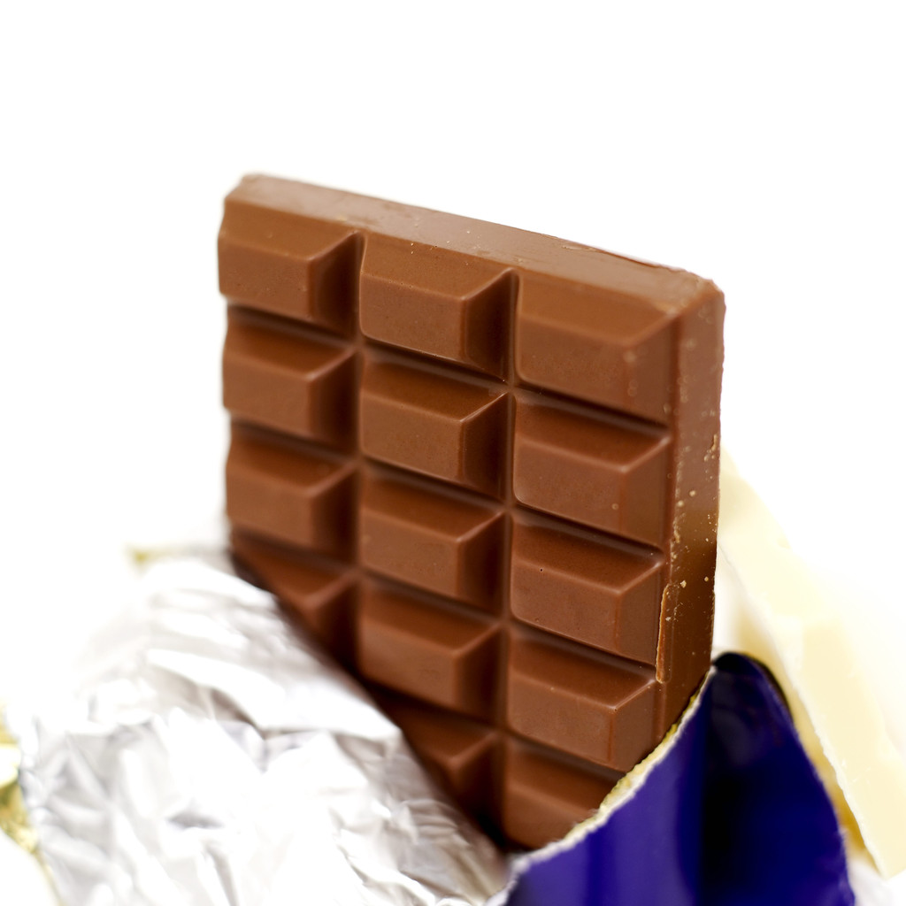

ice cream
salami
chocolate
cake
yoghurt
meat
honey

